**2022漫跑宜蘭經典休閒農業區-雙龍路跑**

**農、漁會專案**

**活動日期：**民國111年12月11日(星期日)早上06:30起跑

**活動地點：**宜蘭縣龍潭湖風景區(宜蘭縣龍潭村環湖路1號)

**競賽項目**

|  |  |  |  |  |
| --- | --- | --- | --- | --- |
| **競賽項目** | **半程馬拉松組** **(21km)** | **健跑挑戰組** **(11km)** | **樂跑休閒組** **(5km)** | 健走組  (5km) |
| **費用** | NT$：950元 | NT$：850元 | NT$：750元 | NT$：350元 |
| **晶片押金** | NT$：**100**元 | NT$：**100**元 | NT$：**100**元 |  |
| **限時** | 4小時 | 2.5小時 | 1.5小時 | 1.5小時 |
| **限額** | 500人 | 500人 | 500人 | 500人 |
| **起跑時間** | 06:30 | 06:40 | 06:50 | 07:00 |
| **年齡限制** | 年滿12歲 | 年滿8歲 | 不限年齡 | 不限年齡 |

**♦晶片押金將在活動當天歸還晶片時退還**

**農會員工(含家屬)報名費打8折(健走組除外)**

**報名及完賽物資**

|  |  |  |  |  |
| --- | --- | --- | --- | --- |
| **競賽項目** | **半程馬拉松組** **(21km)** | **健跑挑戰組** **(11km)** | **樂跑休閒組** **(5km)** | **健走組**  **(5km)** |
| **參賽紀念衫** | ● | ● | ● | ● |
| **完賽伴手禮(200元農遊嘉年華農特產品兌換卷)** | ● | ● | ● | ● |
| **號碼布** | ● | ● | ● | ● |
| **計時晶片** | ● | ● | ● |  |
| **完賽獎牌** | ● | ● | ● |  |
| **完賽證書** | ● | ● | ● |  |
| **完賽毛巾** | ● | ● | ● | ● |
| **完賽餐點**  **(櫻桃鴨肉飯及薑絲石斑魚湯)** | ● | ● | ● |  |
| **宜蘭嚴選米1公斤裝** | ● | ● | ● |  |
| **金柑氣泡蜂蜜酒2罐** | ● | ● | ● |  |
| **礦泉水** | ● | ● | ● | ● |
| **保險** | ● | ● | ● | ● |

**獎勵辦法**

(總排名：依男、女總名次，頒發獎金及獎盃乙座。總排名者不列入分組排名，依大會時間進入終點順序排名)。

|  |  |  |  |
| --- | --- | --- | --- |
|  | **半程馬拉松組** **(男 / 女)** | **健跑挑戰組** **(男 / 女)** | **樂跑休閒組** **(男 / 女)** |
| **第1名** | **新台幣3000元+獎盃** | **新台幣2000元+獎盃乙座** | **新台幣1000元+**  **獎盃乙座** |
| **第2名** | **新台幣2500元+獎盃乙座** | **新台幣1500元+獎盃乙座** | **新台幣800新台幣+獎盃乙座** |
| **第3名** | **新台幣2000元+獎盃乙座** | **新台幣1000元+獎盃乙座** | **新台幣600新台幣+獎盃乙座** |
| **第4名** | **新台幣1500元+獎盃乙座** | **新台幣800元+獎盃乙座** | **--** |
| **第5名** | **新台幣1000元+獎盃乙座** | **--** | **--** |

半馬組(21km)：男/女總名次第6~10名，頒發獎盃乙座及宜蘭縣農

會鮮超市提貨劵500元。

挑戰組(11km)：男/女總名次第5~8名，頒發獎盃乙座及宜蘭縣農會

鮮超市提貨劵500元。。

休閒組(5km) ：男/女總名次第4~6名，頒發獎盃乙座及宜蘭縣農會

鮮超市提貨劵500元。。

完賽獎：半馬組(21km)、挑戰組(11km)、休閒組(5km)，於限制時間內完成比賽者，皆頒發完賽獎牌乙面及完賽證書乙紙。

**活動流程**

|  |  |
| --- | --- |
| **時間** | **內容** |
| **06:00** | 選手集合 |
| **06:10** | 長官、貴賓致詞 |
| **06:15** | 開場表演 |
| **06:20** | 熱身操/裁判長說明競賽注意事項 |
| **06:30** | 半程馬拉松組(21km)鳴槍起跑 |
| **06:40** | 健跑挑戰組(11km)鳴槍起跑 |
| **06:50** | 樂跑休閒組(5km)鳴槍起跑 |
| **07:00** | 健走組(5km)鳴槍開始 |
| **08:30** | 樂跑休閒組(5km)頒獎 |
| **08:50** | 活動表演 |
| **09:00** | 健跑挑戰組(11km)頒獎 |
| **09:30** | 活動表演 |
| **10:00** | 半程馬拉松組(21km)頒獎 |
| **08:00 - 12:00** | 在地農特產市集 |

**\* 活動流程依主辦單位現場公告為主。**

21K路線

(起點)宜蘭縣龍潭湖風景區(宜蘭縣龍潭村環湖路1號)往北 →左轉漳福路→左轉龍泉路177巷→右轉龍泉路→右轉三皇路→右轉龍潭村→左轉永興街→右轉梅洲二路→直行二結路→左轉大礁溪橋→左轉坡城路→右轉枕山村→逆繞行大礁溪地→右轉坡城路→左轉枕山路(宜11)→枕山路(宜13)→經慶安廟左轉(宜5)→左轉進二結村→右轉二結路→右轉匏杓崙路→左轉宜5-3→直走漳福路→左轉環湖道路→(終點)宜蘭縣龍潭湖風景區(宜蘭縣龍潭村環湖路1號)

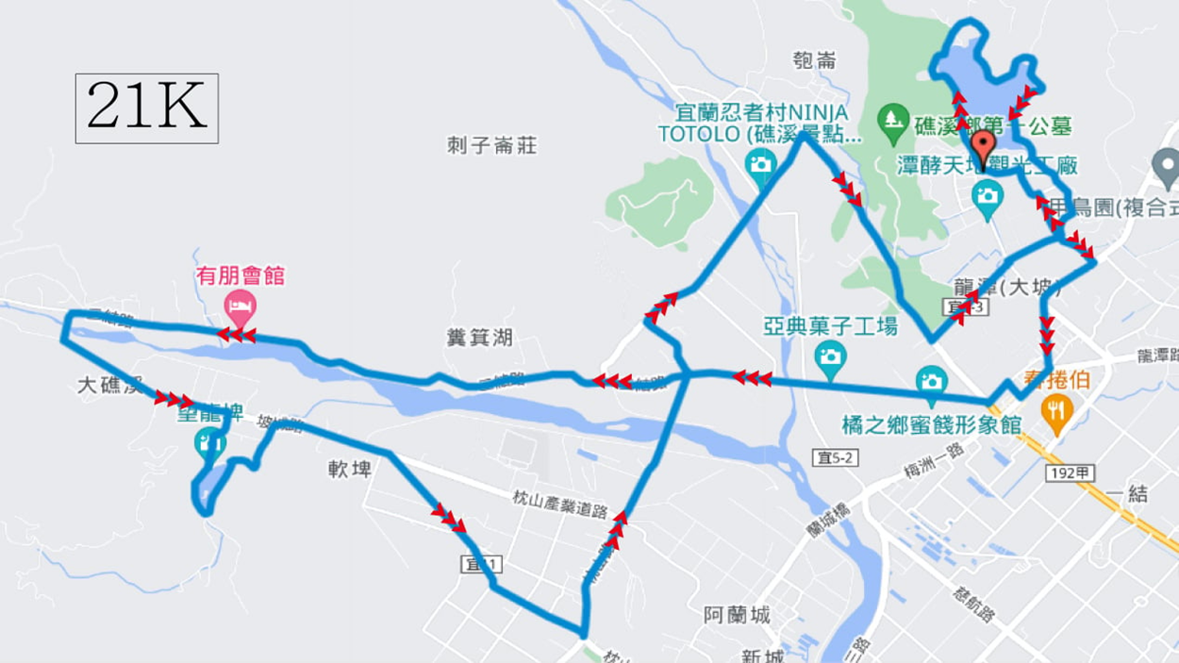

11K路線

(起點)宜蘭縣龍潭湖風景區(宜蘭縣龍潭村環湖路1號)往北 →左轉漳福路→左轉龍泉路177巷→右轉龍泉路→右轉三皇路→右轉龍潭村→左轉永興街→右轉梅洲二路→右轉二結路→右轉匏杓崙路→左轉宜5-3→直走漳福路→左轉環湖道路→(終點)宜蘭縣龍潭湖風景區(宜蘭縣龍潭村環湖路1號)

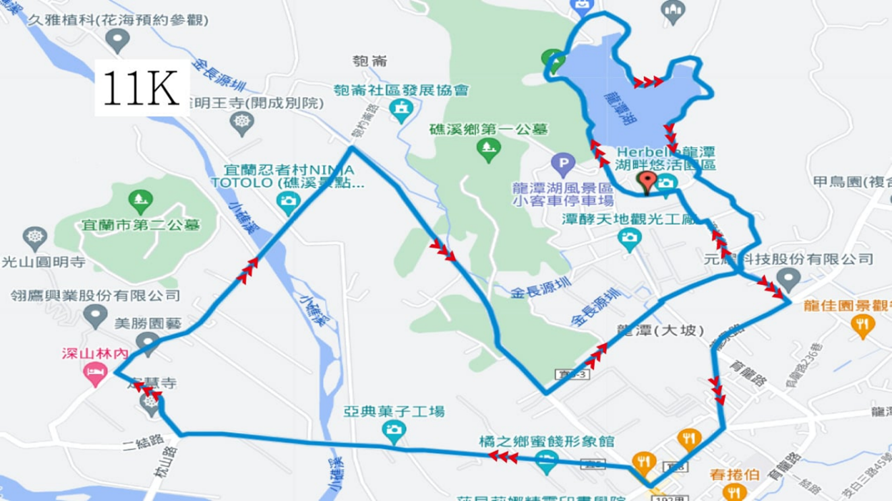

5K路線(起點)宜蘭縣龍潭湖風景區(宜蘭縣龍潭村環湖路1號) →右轉漳福路→左轉龍泉路177巷→右轉育龍路→右轉漳福路→(終點)宜蘭縣龍潭湖風景區(宜蘭縣龍潭村環湖路1號)

